LA MORALE DEL SCIOR CARERA

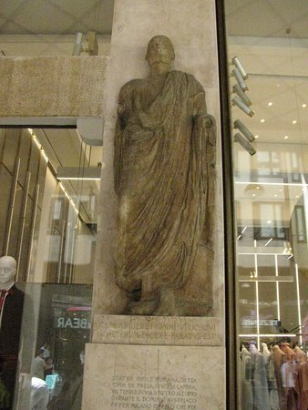

CARERE DEBET OMNI VITIO QUI IN ALTERUM DICERE PARATUS EST (Dev’essere privo di ogni vizio chi s’appresta a criticare un altro)

La frase, attribuita a Cicerone, è posta ai piedi dell’altorilievo del 3° sec. d.C. murato sul pilastro al civico 13 di Corso Vittorio Emanuele a Milano.

Il manufatto, proveniente dalla demolita chiesa di San Giorgio in Nocetta (via San Pietro all’Orto), è chiaramente un’opera di recupero, senza mani, la cui testa è del sec. 10° e raffigura l’Arcivescovo Adelmano (Menclozzi?), eletto nel 948 e dimissionario nel 953 al tempo della lotta per le investiture (Ottone 1° imperatore, Agapito 2° Papa, Ugo di Provenza e Berengario 2° Re d’Italia).

Comunemente i Milanesi la chiamano “omm de prea” oppure “scior Carera” e durante la dominazione austriaca svolgeva la stessa funzione di Pasqino a Roma.